Практическая работа: разработка технологической карты урока

1. ИНФОРМАЦИЯ О РАЗРАБОТЧИКЕ ПЛАНА
ФИО разработчика | Рогожина Светлана Николаевна
Место работы | РС(Я) Мирнинский район,п.Айхал МБОУ «СОШ №5»

2. ОБЩАЯ ИНФОРМАЦИЯ ПО УРОКУ
Класс (укажите класс, к которому относится урок): | 7
Место урока (по тематическому планированию ПРП) | Работа и мощность. Энергия
Тема урока | Момент силы. Рычаги в природе и технике.
Уровень изучения (укажите один или оба уровня изучения (базовый, углубленный), на которые рассчитан урок): | Базовый/углубленный
Тип урока (укажите тип урока): | - урок освоения новых знаний и умений  - урок-закрепление  - урок-повторение  - урок систематизации знаний и умений  - урок развивающего контроля  - комбинированный урок
Планируемые результаты(по ПРП):
Личностные
- Способность к самооценке на основе критерия успешности учебной деятельности.
Метапредметные
Познавательные УУД
- уметь ориентироваться в своей системе знаний: отличать новое от уже известного с помощью учителя; добывать новые знания:
- находить ответы на вопросы, используя учебник, свой жизненный опыт и информацию, полученную на уроке
Регулятивные УУД
- уметь определять и формулировать цель на уроке с помощью учителя;
- уметь высказывать своё предположение на основе работы с материалом учебника;
- уметь проводить исследование на основе составленного плана;
- оценивать правильность выполнения действия на уровне адекватной ретроспективной оценки;
- вносить необходимые коррективы в действие после его завершения на основе его оценки и учета характера сделанных ошибок;
- планировать свои действия в соответствии с поставленной задачей
Коммуникативные УУД
- Уметь оформлять свои мысли в устной форме; слушать и понимать речь других; учиться работать в группе, формулировать собственное мнение и позицию.

Предметные
- усвоить понятия «рычаг». «равновесие рычага», «момент силы»;
- исследовать условие равновесия рычага;
- определять выигрыш в силе при использовании различных рычагов;
- владеть способами выполнения расчетов для нахождения момента силы;
- уметь наблюдать рычаги в природе и технике.

Ключевые слова (введите через запятую список ключевых слов, характеризующих урок): Рычаг, равновесие рычага, момент силы
Краткое описание(введите аннотацию к уроку, укажите используемые материалы/оборудование/электронные образовательные ресурсы)
учебник Перышкин А.В. «Физика. 7 кл», компьютер; мультимедийный проектор, экран; мультимедийная презентация. штатив, рычаг, набор грузов и линейка.

3. БЛОЧНО-МОДУЛЬНОЕ ОПИСАНИЕ УРОКА

БЛОК 1. Вхождение в тему урока и создание условий для осознанного восприятия нового материала
Этап 1.1. Мотивирование на учебную деятельность
Укажите формы организации учебной деятельности на данном этапе урока. Опишите конкретную учебную установку, вопрос, задание, интересный факт, которые мотивируют мыслительную деятельность школьника (это интересно/знаешь ли ты, что)
Однажды по берегу моря вдвоем
Гулял Архимед с сиракузским царем.
А рядом триеру тащили на мель
И тут Архимед Гиерона спросил:
– Ты помнишь мой винт для подъема воды?
В Египте рабам я облегчил труды.
А знаешь, как людям помог бы рычаг
В труде непосильном. К примеру,
Оть я… вот эту триеру.
Стоит Гиерон, потирает висок:
– Ты втащишь триеру? Один? На песок?!
– Триеру на берег втащу я один.
Вот ты через месяц сюда приходи…
И я удивлю Сиракузы.
В назначенный срок собирается люд
Я вижу веревки и много колес, и я поражаюсь размеру,
Но даже Геракл, ухватившись за трос, не втащит на берег триеру…
И тут Архимед повернул колесо –
Триера послушно ползет на песок.
Не верю глазам! Столько силы в плечах?!
Архимед. Нет, царь! Эту силу умножил рычаг! Взглянул Архимед: небо, горы и море кругом.
– Я землю бы мог повернуть рычагом,
Лишь дайте мне точку опоры.
Этап 1.2. Актуализация опорных знаний
Укажите формы организации учебной деятельности и учебные задания для актуализации опорных знаний, необходимых для изучения нового
Обобщить и систематизировать знания, полученные на предыдущих уроках.
Этап 1.3. Целеполагание
Назовите цель (стратегия успеха): ты узнаешь, ты научишься
Подготовить учащихся к работе; психологически настроить учащихся на предстоящее занятие. Продолжить знакомство с одним из простых механизмов – рычагом, вывести правило равновесия рычага, узнать, что такое момент силы.
БЛОК 2. Освоение нового материала
Этап 2.1. Осуществление учебных действий по освоению нового материала
Укажите формы организации учебной деятельности, включая самостоятельную учебную деятельность учащихся (изучаем новое/открываем новое).Приведите учебные задания для самостоятельной работы с учебником, электронными образовательными материалам (рекомендуется обратить внимание учеников на необходимость двукратного прочтения, просмотра, прослушивания материала. 1) на общее понимание и мотивацию 2) на детали). Приведите задания по составлению плана, тезисов, резюме, аннотации, презентаций; по наблюдению за процессами, их объяснением, проведению эксперимента и интерпретации результатов, по построению гипотезы на основе анализа имеющихся данных и т.д.

Простые механизмы в живой природе
В скелете животных и человека все кости, имеющие некоторую свободу движения, являются рычагами, например, у человека — кости конечностей, нижняя челюсть, череп (точка опоры — первый позвонок), фаланги пальцев. У кошек рычагами являются подвижные когти; у многих рыб — шипы спинного плавника; у членистоногих — большинство сегментов их наружного скелета; у двустворчатых моллюсков — створки раковины.
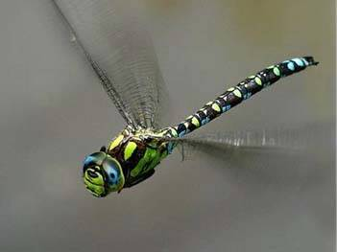
Рычажные механизмы скелета обычно рассчитаны на выигрыш в скорости при проигрыше в силе. Это важно для приспосабливаемости и выживания.
Особенно большие выигрыши в скорости получаются у насекомых. Крылья некоторых насекомых начинают вибрировать согласно электрическим сигналам, которые проводятся нервами. Каждый из этих нервных сигналов проявляется в одном сокращении мышцы, которая в свою очередь двигает крыло. Две группы противоположных мышц, известных как «подниматель» и «опускатель», помогают крыльям подниматься и опускаться, натягивая в противоположные стороны. Стрекозы могут достигать в полете скорости до 40 км в час.
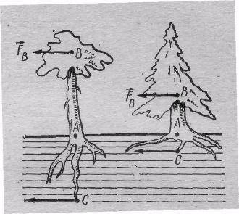
Соотношение длины плеч рычажного элемента скелета находится в тесной зависимости от выполняемых данным органом жизненных функций. Например, длинные ноги борзой и оленя определяют их способность к быстрому бегу; короткие лапы крота рассчитаны на развитие больших сил при малой скорости; длинные челюсти борзой позволяют быстро схватить добычу на бегу, а короткие челюсти бульдога смыкаются медленно, но сильно держат (жевательная мышца прикреплена очень близко к клыкам, и сила мышц передается на клыки почти без ослабления).
1. Прочитайте текст.
2. Составьте небольшой рассказ по данному тексту.
Рычаги в природе
В растениях рычажные элементы встречаются реже, что объясняется малой подвижностью растительного организма. Типичный рычаг — ствол дерева и составляющий его продолжение главный корень. Глубоко уходящий в землю корень сосны или дуба оказывает огромное сопротивление опрокидыванию (велико плечо сопротивления), поэтому сосны и дубы почти никогда не выворачиваются с корнем. Наоборот, ели, имеющие чисто поверхностную корневую систему, опрокидываются очень легко.
Интересные рычажные механизмы можно найти в некоторых цветах (например, тычинки шалфея), а также в некоторых раскрывающихся плодах.
Рассмотрим строение лугового шалфея (рис. 10). Вытянутая тычинка служит длинным плечом А рычага. На ее конце расположен пыльник. Короткое плечо Б рычага как бы стережет вход в цветок. Когда насекомое (чаще всего шмель) заползает в цветок, оно нажимает на короткое плечо рычага. Длинное плечо при этом пыльником ударяет по спинке шмеля и оставляет на ней пыльцу. Перелетая на другой цветок, насекомое этой пыльцой опыляет его.
В природе распространены гибкие органы, которые могут в широких пределах менять свою кривизну (позвоночник, хвост, пальцы, тело змей и многих рыб). Их гибкость обусловлена или сочетанием большого числа коротких рычагов с системой тяг, или сочетанием элементов, сравнительно негибких, с промежуточными элементами, легко поддающимися деформации (хобот слона, тело гусеницы и др.). Управление изгибанием во втором случае достигается системой продольных или косо расположенных тяг.
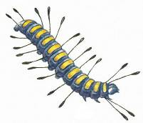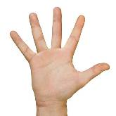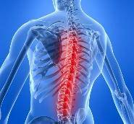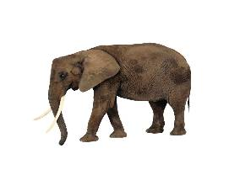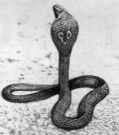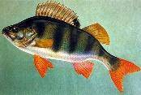
Задания: к тексту: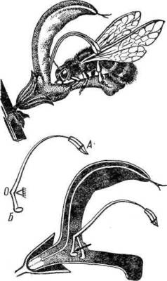
- Прочитайте текст.
2. Составьте небольшой рассказ по данному тексту.
Рычаги в быту и технике
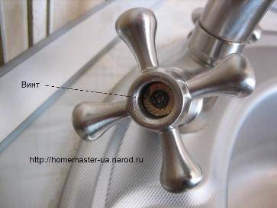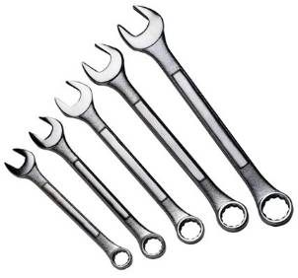
Рычаги широко распространены в быту. Вам было бы гораздо сложнее открыть туго завинченный водопроводный кран, если бы у него не было ручки в 3-5 см, которая представляет собой маленький, но очень эффективный рычаг. То же самое относится к гаечному ключу, которым вы откручиваете или закручиваете болт или гайку. Чем длиннее ключ, тем легче вам будет открутить эту гайку, или наоборот, тем туже вы сможете её затянуть. При работе с особо крупными и тяжелыми болтами и гайками, например при ремонте различных механизмов, автомобилей, станков, используют гаечные ключи с рукояткой до метра.
Другой яркий пример рычага в повседневной жизни – самая обычная дверь. Попробуйте открыть дверь, толкая её возле крепления петель. Дверь будет поддаваться очень тяжело. Но чем дальше от дверных петель будет располагаться точка приложения усилия, тем легче вам будет открыть дверь.
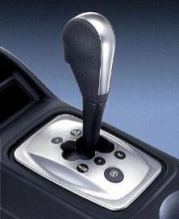
Естественно, рычаги так же повсеместно распространены и в технике. Самый очевидный пример – рычаг переключения коробки передач в автомобиле. Короткое плечо рычага – та его часть, что вы видите в салоне. Длинное плечо рычага скрыто под днищем автомобиля, и длиннее короткого примерно в два раза. Когда вы переставляете рычаг из одного положения в другое, длинное плечо в коробке передач переключает соответствующие механизмы. Здесь так же очень наглядно можно увидеть, как длина плеча рычага, диапазон его хода и сила, необходимая для его сдвига, соотносятся друг с другом.
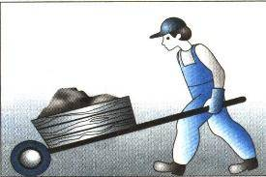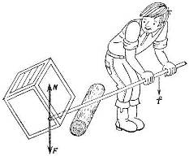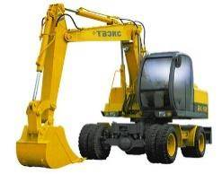
Рычаги можно встретить на стройке: экскаватор, подъемный кран, тачка, лом.
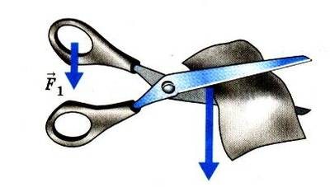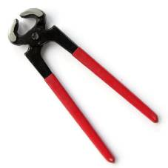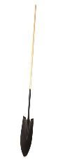
Примером рычага, дающего выигрыш в силе, могут служить ножницы для резки бумаги, кусачки, ножницы для резки металла, лопата.
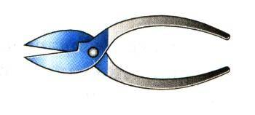
Р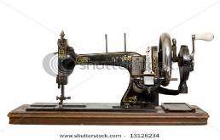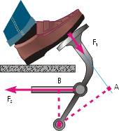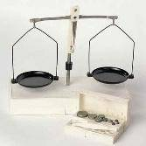ычаги различного вида имеются у многих машин: ручка швейной машины, педали или ручной тормоз велосипеда, клавиши пианино - все это примеры рычагов. Весы - тоже пример рычага.
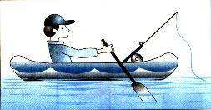
Примером рычага, дающего проигрыш в силе, является весло. Это необходимо для получения выигрыша в расстоянии. Чем длиннее часть весла опускаемого в воду, тем больше его радиус вращения и скорость движения.
Таким образом, мы можем убедиться в том, что механизм рычага очень широко распространен как в нашем повседневном быту, и в различных механизмах.
Этап 2.2. Проверка первичного усвоения
Укажите виды учебной деятельности, используйте соответствующие методические приемы. (Сформулируйте/Изложите факты/Проверьте себя/Дайте определение понятию/Установите, что (где, когда)/Сформулируйте главное (тезис, мысль, правило, закон)
Рычаги окружают нас по всюду. Они встречаются в быту, технике, природе. Сейчас Вы продолжите работать в парах. Открываем ноутбуки, у каждого на рабочем столе есть файл рычаги в природе и технике. Я даю Вам 7 минут на прочтение и обсуждение материала, кто готов, поднимаем скрещенные пальчики.
БЛОК 3. Применение изученного материала
Этап 3.1. Применение знаний, в том числе в новых ситуациях
Укажитеформы организации соответствующего этапа урока. Предложите виды деятельности (решение задач, выполнение заданий, выполнение лабораторных работ, выполнение работ практикума, проведение исследовательского эксперимента, моделирование и конструирование и пр.), используйте соответствующие методические приемы(используй правило/закон/формулу/теорию/идею/принцип и т.д.; докажите истинность/ложность утверждения и т.д.; аргументируйте собственное мнение; выполните задание; решите задачу; выполните/сделайте практическую/лабораторную работу и т.д.).
У вас на столе лежит оборудование, необходимое для работы: штатив, рычаг, набор грузов и линейка. Я сейчас пройду мимо Вас с лотком, положите на него то, что Вы считаете не нужным при изучении сегодняшней темы.
По указанию, записанному в инструкции плану выполните необходимые измерения и расчёты. Работаем прямо на листах
Этап 3.2. Выполнение межпредметных заданий и заданий из реальной жизни
Подберите соответствующие учебные задания
Посмотрите вокруг и карандашом укажите места, где Вы увидели простые механизмы
Этап 3.3. Выполнение заданий в формате ГИА (ОГЭ, ЕГЭ)
Подберите соответствующие учебные задания
В качестве повторения я предлагаю Вам два задания:
Пока один из Вас начнет на доске решать задачу, я прошу Вас подумать и обсудить в парах ответ на следующий вопросы: перед вашими глазами стоит рычаг: находится ли он в равновесии? Можно ли вернуть рычаг в равновесие? Как это сделать, если у вас в руках 3 груза?
Вернёмся к задаче
Рассчитайте, какой длины пришлось бы Архимеду взять рычаг, если бы планету удалось разместить на плече в 1 м. Масса Архимеда 60 кг, масса Земли 6* кг.
Этап 3.4. Развитие функциональной грамотности
Подберите соответствующие учебные задания
Вариант1.
- Механизмами называются приспособления, служащие
а) для преобразования движения;
б) создания силы;
в) преобразования силы;
г) проведения опытов.
2. На рычаг действует сила 3 Н. Чему равен момент этой силы, если плечо силы 15 см?
а) 45 Н*м
б) 0,45 Н*м
в) 5 Н*м
г) 0,2 Н*м
3. Что называют плечом рычага?
а) перпендикуляр;
б) отрезок;
в) луч;
г) кратчайшее расстояние между точкой опоры и прямой, вдоль которой действует сила
4. Примером рычага в быту является :
А) дверь, б) экскаватор, в)гаечный ключ
Вариант 2.
- Простые механизмы применяют для того, чтобы:
а) проводить измерения физических величин;
б) увеличить расстояние, пройденное телом;
в) проводить физические опыты;
г) увеличить силу, действующую на тело.
2. На рычаг действует сила 0,5 кН. Чему равен момент этой силы, если плечо силы 2 м?
а) 0,25 Н*м;
б) 1 Н*м;
в) 4 Н*м;
г) 1000 Н*м.
3. Что называют рычагом?
а) сложный механизм;
б) мягкое тело;
в) твердое тело, которое может вращаться вокруг неподвижной опоры;
г) твердое тело, которое не может вращаться вокруг неподвижной опоры;
4) примером рычага в технике является: а) гаечный ключ, б) рука человека, в) карандаш.
Этап 3.5. Систематизация знаний и умений
Подберите учебные задания на выявление связи изученной на уроке темы с освоенным ранее материалом/другими предметами
Из математики вам известно основное свойство пропорции. Применим его для нашего соотношения, получим следующее.
Для этого произведения существует название.
Произведение модуля силы, вращающей тело, на её плечо называется моментом силы.
(момент силы измеряется в Н*м)
Проблема: А как можно теперь записать правило равновесия рычага? Посовещайтесь в паре.
Это правило называется правилом моментов. Вернитесь к странице Практическая работа. Давайте вернемся к вашим листочкам. По результатам эксперимента посчитайте момент силы.
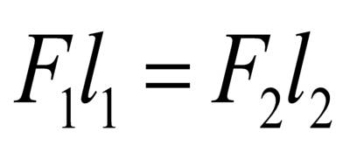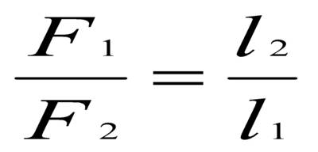

БЛОК 4. Проверка приобретенных знаний, умений и навыков
Этап 4.1. Диагностика/самодиагностика
Укажите формы организации и поддержки самостоятельной учебной деятельности ученика, критерии оценивания
Сегодня на уроке я:
А) выполнил правильно задания теста или карточки;
Б) сумел рассчитать мускульную силу своих бицепсов;
В) сумел решить практическую задачу по определению массы линейки.
2) Насколько самостоятельны Вы были на уроке?
А) нуждался в разъяснении учителя;
Б) нуждался в помощи соседа по парте;
В) все выполнял сам.
3) После сегодняшнего урока я:
А) смогу выполнить домашнее задание;
Б) смогу применять правило равновесия рычага в различных жизненных ситуациях;
В) лучше понял правило равновесия рычага.
4) Свою работу на уроке Вы бы оценили на:
А) 5
Б) 4
В) 3
Г) 2
БЛОК 5. Подведение итогов, домашнее задание
Этап 5.1. Рефлексия
Введите рекомендации для учителя по организации в классе рефлексии по достигнутым либо недостигнутым образовательным результатам
Наш урок подходит к концу. Ребята, мне очень хотелось бы узнать ваше мнение об уроке. Для этого я попрошу вас, когда Вы будете уходить выбрать смайлик, соответствующий вашему настроению и разместить его на доске у выхода.
Выбирают смайлик приклеивают на доску.
Этап 5.2.Домашнее задание
Введите рекомендации по домашнему заданию.
§ 57 – 58 – изучить, решить задачи
Задача №1
На меньшее плечо рычага действует сила 300 Н, на большее – 20 Н. Длина меньшего плеча 5 см. Определите длину большего плеча.
Сделайте рисунок.
Задача №2
На расстоянии 10 см от точки опоры подвешены 4 груза (4 Н). Какую силу надо приложить на расстоянии 20 см, чтобы рычаг находился в равновесии? ( 2 способа)
Задача №3
Зная массу своего тела и плечи рычага, определите, какую массу вы можете поднять таким рычагом?

